www.Aviation-Industry-News.com

CONOSCETE LA “CONTINUITA’ TERRITORIALE”?

L'Enac, Ente Nazionale Aviazione Civile, è garante del diritto alla mobilità dei cittadini italiani anche attraverso lo strumento denominato di continuità territoriale, ossia della possibilità per tutti i cittadini di spostarsi nel territorio nazionale e comunitario con pari opportunità, accedendo a un servizio che garantisca condizioni economiche e di qualità uniformi. Purtroppo accade talvolta che le compagnie aeree cosiddette regolari non ritengano economicamente sostenibile assicurare servizi schedulati da/per determinate località e a questo punto si rende necessario un intervento statale per creare offerte vantaggiose per l'utenza. Da quando il mercato aereo è stato deregolamentato va ricordato infatti che se da una parte la massima apertura del mercato assicura indubbi vantaggi, dall'altra mette a rischio le rotte poco remunerative, a discapito delle popolazioni e dei territori.
Nell’attuare il principio della continuità territoriale, denominato anche “oneri di servizio pubblico” l’Enac si avvale del Regolamento comunitario (1) che ha aperto definitivamente le rotte comunitarie a tutti i vettori europei titolari di licenza rilasciata da uno degli Stati membri dell'Unione Europea.
Un breve excursus nel sito dell’Enac permette di appurare quali sono le regioni italiane che si avvalgono di questa possibilità. E qui troviamo elencate quattro regioni: Calabria, Sardegna, Sicilia, Toscana. (2) Non saranno pochi i lettori che ricordano gli anni in cui le compagnie italiane (Alitalia, AirOne, Meridiana…) combattevano fra loro per assicurarsi i diritti sulle rotte in continuità territoriale; il fatto che oggi questi scontri altro non siano che vaghi ricordi la dice lunga su quale impietosa fine abbia fatto la nostra aviazione commerciale, particolare dimostrato dall’esiguo numero di “compagnie aeree nazionali” rimaste ad operare (quattro appena!).
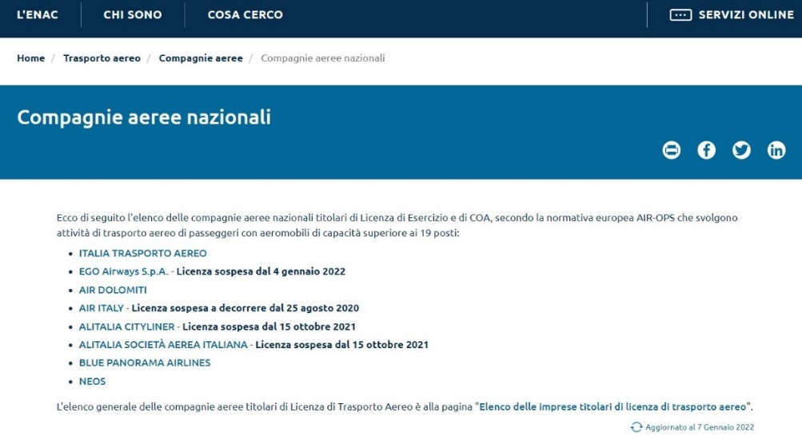
Immagine tratta dal sito Enac consultato in data 24 febbraio 2022
Una delle conseguenze più evidenti della scomparsa o del ridursi delle compagnie aeree tricolori , è l’inarrestabile proliferare di vettori stranieri che operano sul nostro territorio. L’argomento è quanto mai attuale dal momento che è proprio di questi giorni la notizia che sarà la compagnia spagnola Albastar a effettuare i collegamenti estivi di quest’anno da e per l’isola di Lampedusa. La presenza di Albastar in Italia si va ad aggiungere, rimanendo nel solo ambito delle compagnie iberiche, a quella di Iberia, da sempre presente in Italia, e della low cost Volotea che ha guadagnato sempre più spazi sul nostro mercato.
La Albastar, fondata nel 2009 non è nuova sul nostro mercato, nel 2020 aveva già vinto il bando di continuità territoriale da Trapani. In passato era stata un’altra compagnia straniera la danese Danish Air ad assicurarsi il diritto di continuità territoriale su Pantelleria e Lampedusa.

Il principio della continuità territoriale è adottato, sia pur con altre denominazioni, pressochè ovunque. Anche negli Stati Uniti, patria della deregulation, è tuttora in vigore l’Essential Air Service (EAS) un programma del governo emanato per garantire che le piccole comunità presenti sul territorio, servite da compagnie aeree certificate prima della deregolamentazione del 1978, potessero continuare a disporre di servizi che assicurassero un livello minimo di collegamenti aerei. (2)

Tornando al sito Enac e proseguendo nella analisi si può avere la situazione aggiornata della Continuità territoriale nelle varie regioni e per i vari aeroporti per i quali la stessa è stata richiesta. Ad esempio cliccando sullo scalo di Trapani, avverte l’Enac:

Le gare di cui alle note informative della Commissione europea pubblicate nella G.U.U.E. C 204 del 28 giugno 2020, sono state aggiudicate per 3 anni a partire dal 1° novembre 2020, come segue:

Trapani - Ancona e vv.: società Tayaran jet
Trapani - Brindisi e vv.: società Albastar
Trapani - Napoli e vv.: società Albastar
Trapani - Parma e vv.: società Albastar
Trapani - Perugia e vv.: società Tayaran jet
Trapani - Trieste e vv.: società Tayaran jet
Ecco allora appresa una ulteriore novità: a fianco della spagnola Albastar troviamo anche la compagnia bulgara TayaranJet.
Ora val la pena evidenziare che le licenze ad operare in Italia che i vettori stranieri ottengono grazie ai bandi comunitari, in realtà anche le compagnie italiane specialmente quando competevano alla pari con le consorelle europee, le avrebbero potute ottenere in altri paesi, ma ciò non è avvenuto, ovvero non ci risulta che Alitalia si sia mai aggiudicata le operazioni in continuità territoriale all’interno di altri paesi UE. La questione non è di poco conto; è noto che l’aviazione commerciale è un settore altamente competitivo e chi vi opera non dovrebbe perdere occasione per far revenue laddove si presentino nuove opportunità.
Non ci si può a questo punto sottrarre dal formulare una elementare domanda: per quale motivo vettori stranieri riescono a vincere bandi ed operare collegamenti domestici nostrani laddove invece le compagnie italiane falliscono? Una bella domanda, circa la quale faremo subito notare un interessante particolare: una analisi dei vettorin vincitori dei bandi metterà in evidenza che la maggior parte di essi non sono blasonate compagnie aeree bensì solo vettori che probabilmente non avete mai sentito nominare.
Dietro a questa constatazione si cela in realtà un ben preciso motivo.
Allorchè si lancia un bando i vettori partecipanti devono comunicare, fra l’altro, quale servizio possono offrire (tipo di velivolo, capacità, frequenze…) e a quali prezzi. In base alle offerte pervenute e alla loro convenienza si sarà in grado di vagliare quale sarà il vettore prescelto: ebbene appare evidente che i vettori appartenenti a nazioni ove il costo del lavoro, nonché regime fiscale è più basso risulteranno i prescelti. E giunti a questo punto siamo entrati in un inedito campo che spiega per quale motivo le compagnie aeree italiane (e non solo esse per la verità) sono andate a rotoli.

In una nostra precedente newsletter annotavamo quanto segue: “Ora se ben riflettiamo, una compagnia aerea che risiede all’estero ma che si trova ad operare in Italia, altro non è che una compagnia “delocalizzata” dal momento che il manufatto che essa vende in Italia, i collegamenti aerei, viene prodotto all’estero da personale straniero circa il quale il vettore si trova a pagare contributi e tasse più favorevoli di quanto avverrebbe se la compagnia fosse italiana.” (3)
Quindi se in ambito UE è permesso a qualunque vettore operare in casa altrui, ma ogni Paese è libero di applicare in casa propria fisco e costo lavoro come meglio ritiene opportuno, è evidente che le aerolinee che più si troveranno svantaggiate, in quanto non potranno sfruttare al massimo le opportunità del mercato unico, saranno quelle di Paesi dall’elevato costo del lavoro e dall’elevata imposizione fiscale. E l’Italia sotto questo punto di vista è in testa alle graduatorie mondiali.
Torniamo quindi ad un problema di base, sorto con il nascere del mercato unico europeo: si sono liberalizzati i cieli, ma in terra non si è provveduto a costruire fra i vari membri che ne fanno parte, un mercato unico di aliquote fiscali e costo del lavoro livellato. Preso atto di ciò, mettiamoci l’anima in pace, perché il nostro Paese è destinato ad essere sempre più terra di conquista.

- Si tratta del Regolamento comunitario n. 2408/92 (abrogato e sostituito dal, Regolamento comunitario n. 1008/2008 del 24 settembre 2008 recante norme comuni per la prestazione di servizi aerei nella Comunità.
- Per la regione Toscana le rotte richieste sono quelle riferite ai collegamenti da/per Elba Marina di Campo.
- Essential Air Service (EAS) è un programma del governo degli Stati Uniti emanato per garantire che le piccole comunità degli Stati Uniti, che erano servite da compagnie aeree certificate prima della deregolamentazione del 1978, mantenessero un livello minimo di servizio aereo di linea per queste comunità. Per questo scopo il Dipartimento dei Trasporti degli Stati Uniti (USDOT) sovvenziona le compagnie aeree per servire le comunità del paese che altrimenti non riceverebbero un servizio aereo di linea; lo scopo è quello di non isolare le “rural communities”. Il programma è codificato in 49 U.S.C. §§ 41731-41748
- “Delocalizzazione e crisi compagnie aeree italiane” Newsletter datata 5 settembre 2021

www.aviation-industry.news.com
26/02/2022

Se avete amici e conoscenti interessati a ricevere le nostre newsletter , fateli contattare al seguente indirizzo email :
antonio.bordoni@yahoo.it
e noi provvederemo ad inserirli nella nostra mailing list. Il servizio è gratuito. Specificare se si è interessati al settore marketing/industria aviazione commerciale www.aviation-industry-news.com
o sulla sicurezza del volo www.air-accidents.com
E’ possibile richiedere l’inserimento a entrambi i servizi.

